JABUCA

SEGUNDO MIXER

O mixer (misturador ou conversor) é um circuito que tem a finalidade de converter um sinal (modulado ou não) em outra freqüência, nosso circuito vai converter uma freqüência e 3759 kHz em uma freqüência de audio.
Para acontecer isso necessitamos de uma freqüência praticamente igual a 3759 kHz com uma variação em torno de 800 Hz (CW) para mais ou para menos para misturar o sinal de entrada, então necessitamos de um oscilador fixo a cristal, com possibilidade de ajustar o desvio.

O circuito TA7358

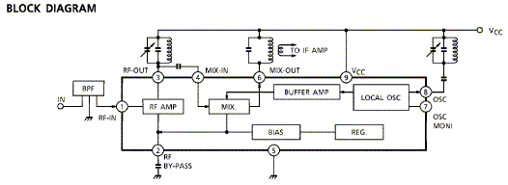
diagrama de blocos do TA7358

Nosso esquema :
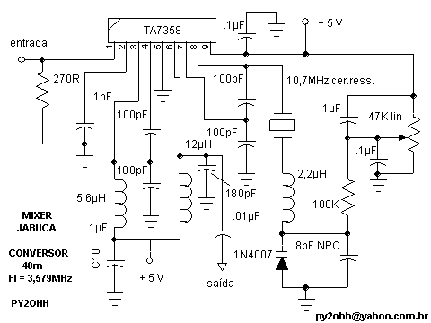
diagrama esquemático do Mixer do JABUCA

Descrição :
Entrada de sinal (3759kHz) pelo pino 1 (Z=50 Ohms) usado como amplificador de FI (RF) de banda larga.
Pino 2 by pass de RF, feita por um capacitor de 1nF.
Pino 3 saída do amplificador de RF desacoplada pelo indutor de 100µH ). O capacitor de 100pF entre os pinos 3 e 4 é de acoplamento de RF e bloqueio de CC.
Pino 4 entrada de sinal do mixer (polarização interna).
Pino 5 terra.
Pino 6 saída do mixer (sinal de 3579kHz) o resistor de 1 kOhms polariza a o transistor interno ao CI. O capacitor de .01µF bloqueia a CC e é praticamente um curto circuito para o áudio.
Pino 7 emissor do transistor do circuito oscilador, os capacitores de 100pF (valores até 220pF) fazem parte da realimentação do oscilador.
Pino 8 oscilador (base do transistor) aqui o cristal de 3759kHz é ligado ao trimmer dessintonizam o cristal para freqüências inferiores.
O ajuste do trimmer é feito para se obter uma tonalidade agradavel (ver ajuste do filtro a cristal) para CW ou inteligibilidade em SSB/AM.

Lista de peças :
1 placa de circuito impresso virgem de 15mm por 35 mm.
1 circuito integrado TA7358.
1 resistor de 270R (vermelho, roxo, marrom) 1/8 W ou mais.
1 resistor de 1k (marrom, preto, amarelo) 1/8 W ou mais.
4 capacitores de 100pF cerâmico 25V ou mais.
1 capacitor de 180pF cerâmico 25V ou mais.
1 capacitor de 1nF cerâmico 25V ou mais.
1 capacitor de 8pF NPO (de 6,8 a 8,2pF) cerâmico 25V ou mais.
1 capacitor de .01µF cerâmico 25 V ou mais.
4 capacitores de .1µF cerâmico 25V ou mais.
1 indutor de 100µH
1 Cristal de 3759kHz – ver descrição do filtro.

Montagem
1.Cortar a placa nas medidas 15 mm por 36 mm
15mm
36mm

2. Fazer com uma serra manual dois canais eliminando somente a parte cobreada, deixando 3 faixas com 5mm de largura.

5mm

3.Colocar o circuito integrado sobre um dos lados da placa e marcar pontos para serem cortados

TA7358

4. Cortar

5. Marcar e cortar 6 ilhas com 6mm

6. Pré soldar a placa, pré soldar o integrado, soldar o integrado .

TA7358

7. Soldar o pino 5 a terra com fio nu (sobra de terminais de componentes)

TA7358

8. Soldar resistor de 270R entre pino 1 e o terra
TA7358

9. Soldar o capacitor de 1nF entre o pino2 e o terra
TA7358

10. Soldar o capacitor de 100pF de acoplamento entre os pinos 3 e 4 do TA7358
TA7358

11 Soldar o capacitor de .1µF de filtro para RF entre a primeira ilha a esquerda e o terra.
TA7358

12 Soldar o indutor de 100µH entre o pino3 e a primeira ilha a esquerda.
TA7358

13. Soldar uma ponte entre o pino 6 do integrado e a segunda ilha, o fio da ponte pode ser flexível ou rígido de sobra de terminais de componentes, neste caso retire a capa de um fio encapado e encapa o fio nu.
TA7358

14. Soldar o resistor de 1kOhms entre as duas ultimas ilhas a esquerda

TA7358

15. Soldar o capacitor de .01µF (saída do mixer) entre a segunda e a terceira ilha.
TA7358

16. Soldar os dois capacitores de 100pF um entre os pinos 7 e 8 do TA7358, outro entre o pino 7 e o terra

TA7358

17. Soldar o cristal entre o pino 8 do TA7358 e a quarta ilha
TA7358

20. Soldar o Trimmer entre a ilhas 4 e o terra.
TA7358

21. Soldar os capacitores de desacoplamento de RF para a fonte, entre pino 9 e terra

TA7358

22. Soldar um fio entre a ilha 1 e o pino 9 do TA7358
TA7358

23. Soldar as entradas e saídas

TA7358
+ Vcc
entrada
Áudio
terra

Testes e Ajustes do oscilador

Ligar o mixer em uma fonte de 5V ou um regulador do tipo 7805.
Girar o potenciômetro para a posição de menor tensão ligar a energia.
Colocar um pequeno fio (1m) no ponto de saída do mixer (RF).
Ouvir em um radio comercial (de radioamadores) o sinal em 80m.

A seguir o amplificador de FI

